**1+3培养实验报名系统**

**操作手册**

**（学生用户）**

技术支持电话：400-016-8855

**目录**

1 登录 2

2 绑定手机号 3

3 市级实验学校报名 3

3.1 报名市级实验学校 3

3.2 修改报名信息 4

3.3 取消报名 5

4 区级实验学校报名 6

4.1 报名区级实验学校 6

4.2 修改报名信息 7

4.3 取消报名 8

5 查看面试结果 8

# 登录

本系统采用浏览器访问平台，支持主流浏览器，推荐使用Edge浏览器、谷歌浏览器、火狐浏览器、360安全浏览器（极速模式）。

在浏览器地址栏输入如下地址，进入“1+3培养实验报名系统”登录页面： <https://yjs.bjedu.cn> 。

学生用户点击“学生用户登录”，进入“北京市教育统一认证平台”登录页面，输入账号及密码登录。

学生的账号密码与“学生综合素质评价平台”相同。学生用户可使用“教育ID/手机号+密码”，或者通过“手机号+短信验证码”登录，手机号为学生在北京市教育统一认证平台绑定的手机号。

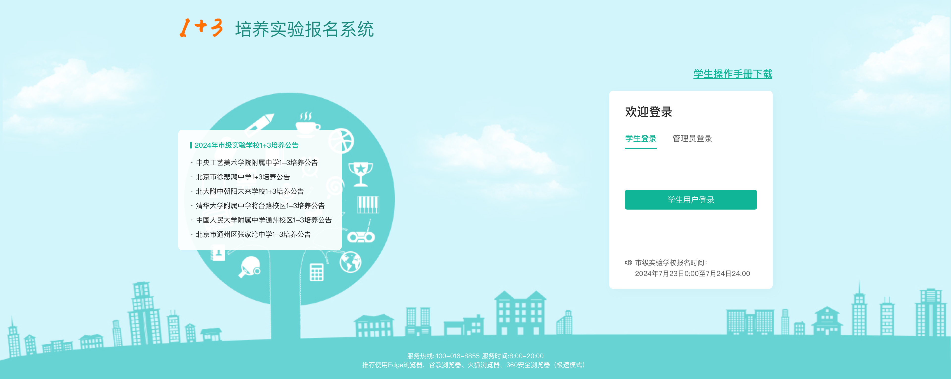

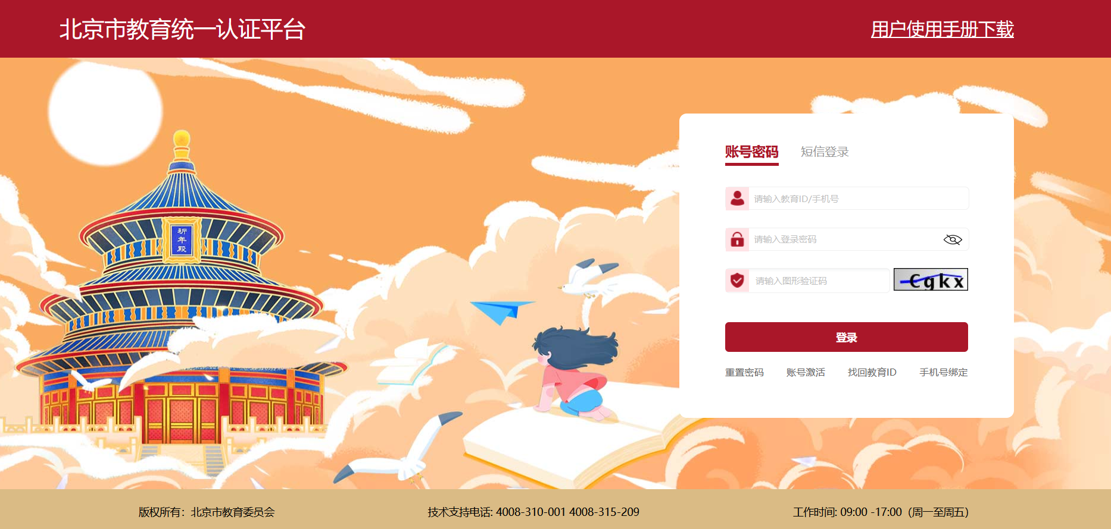

# 绑定手机号

登录成功后，进入“绑定手机号”页面，如下图所示。输入手机号及验证码，点击“确定”后完成绑定。

报名成功信息将以短信的方式发送至此手机号，请保持手机畅通。

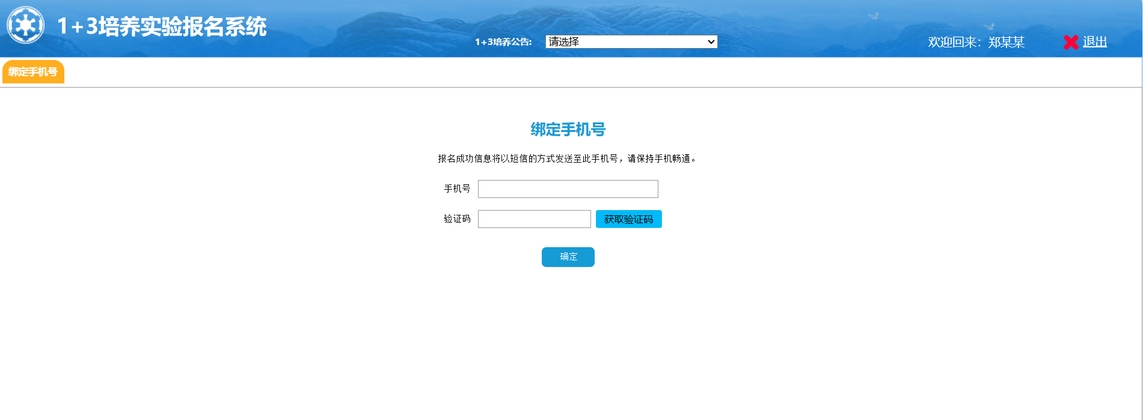↑绑定手机号

# 市级实验学校报名

学生登录后即可看到本人的基本信息。学生基本信息来源于“北京市中小学学籍管理云平台”。

## 报名市级实验学校

选择学校，填写“自我推荐”，上传“证书或成果照片”后，点击“确定”，会弹出提示框，点击“确定”后即完成报名。以下为报名页面。

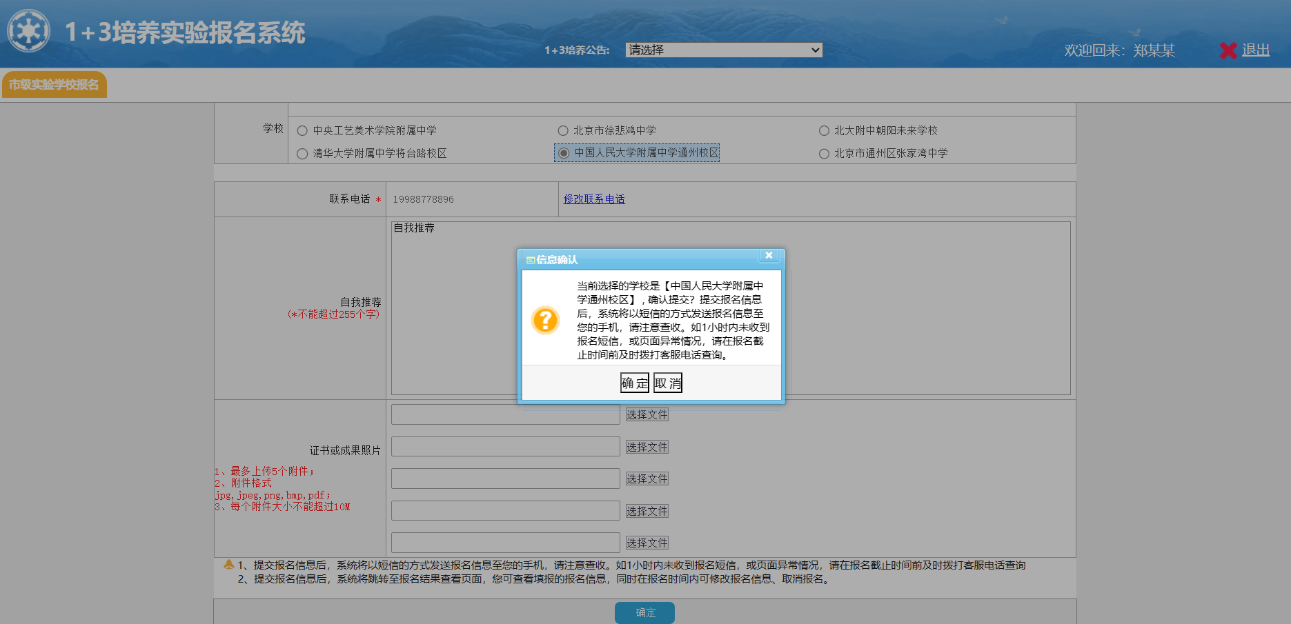

↑报名

成功报名后会显示如下页面，系统会以短信的方式发送报名信息至绑定的手机号。

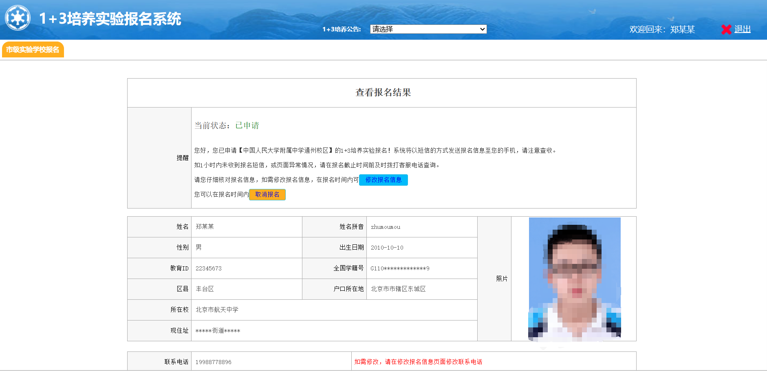

↑查看报名结果

## 修改报名信息

在“查看报名结果”页，点击“修改报名信息”，再次进入报名页面，修改信息后点击“确定”即可完成报名信息的修改，系统会发送报名修改的短信至您的手机。

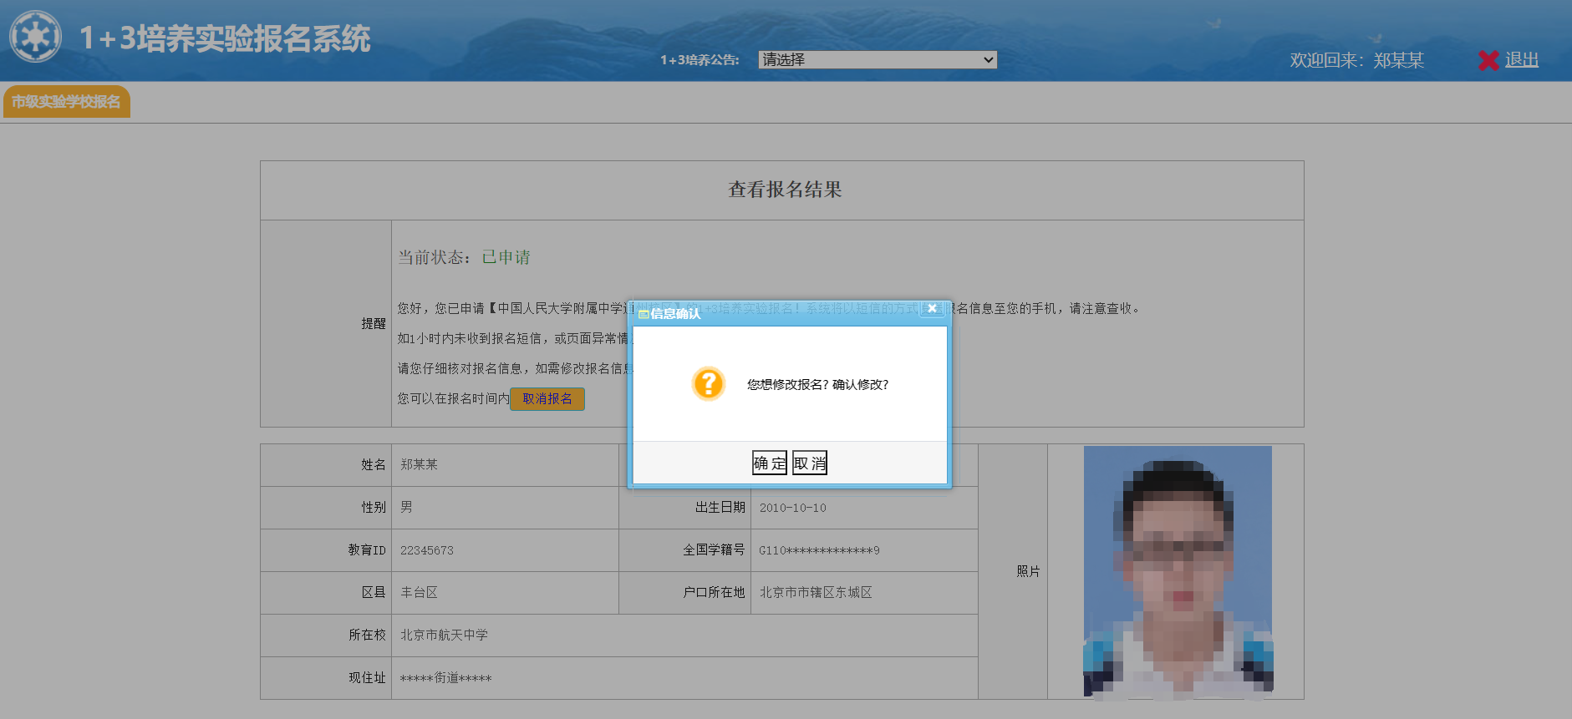

↑修改报名信息

## 取消报名

点击“取消报名”，即可完成取消报名，系统会发送取消报名的短信至您的手机。

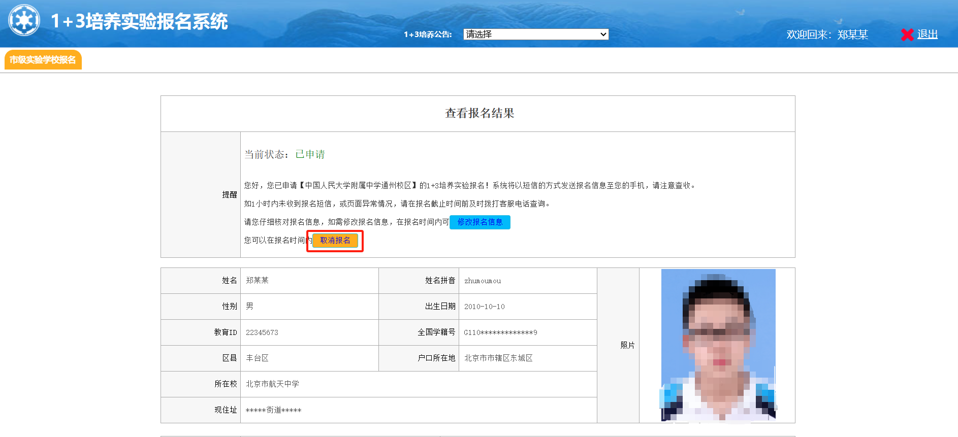

↑取消报名

# 区级实验学校报名

学生登录后即可看到本人的基本信息。学生基本信息来源于“北京市中小学学籍管理云平台”。

## 报名区级实验学校

选择学校，填写“自我推荐”，上传“证书或成果照片”后，点击“确定”，会弹出提示框，点击“确定”后即完成报名。以下为报名页面。

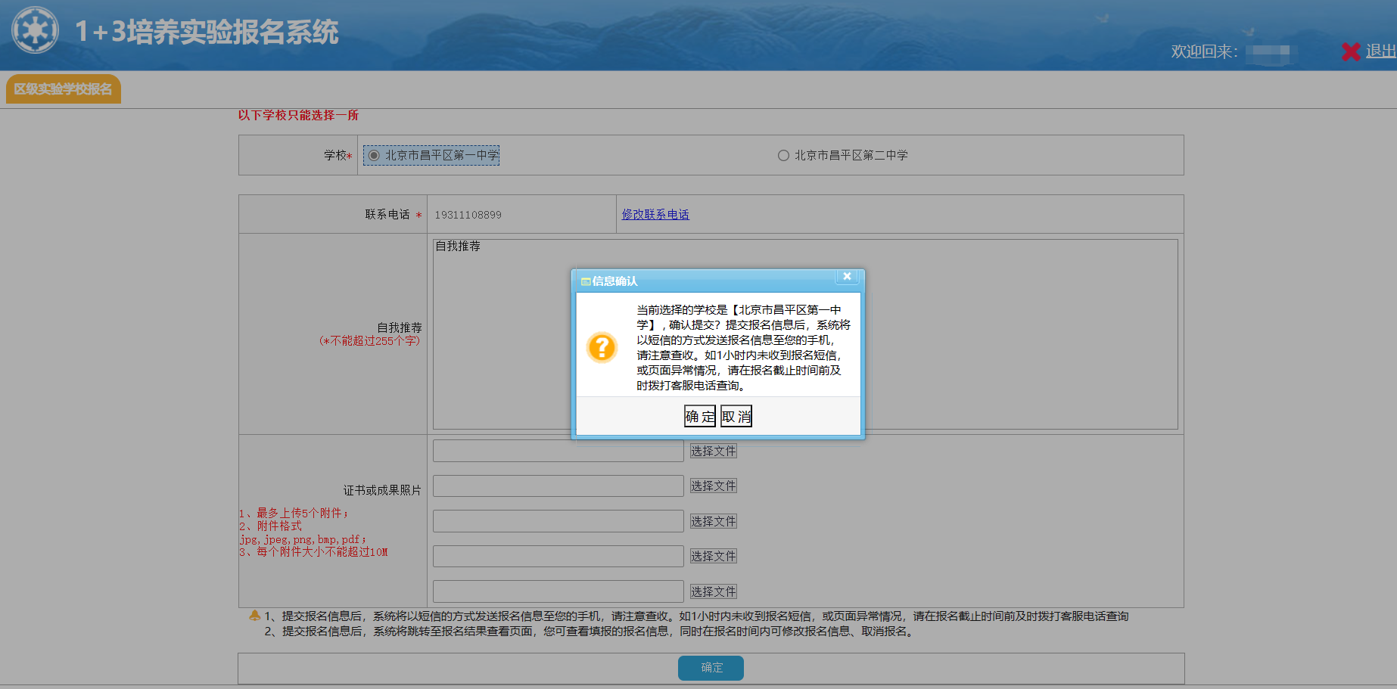

↑报名

成功报名后会显示如下页面，系统会以短信的方式发送报名信息至绑定的手机号。



↑查看报名结果

## 修改报名信息

在“查看报名结果”页，点击“修改报名信息”，再次进入报名页面，修改信息后点击“确定”即可完成报名信息的修改，系统会发送报名修改的短信至您的手机。

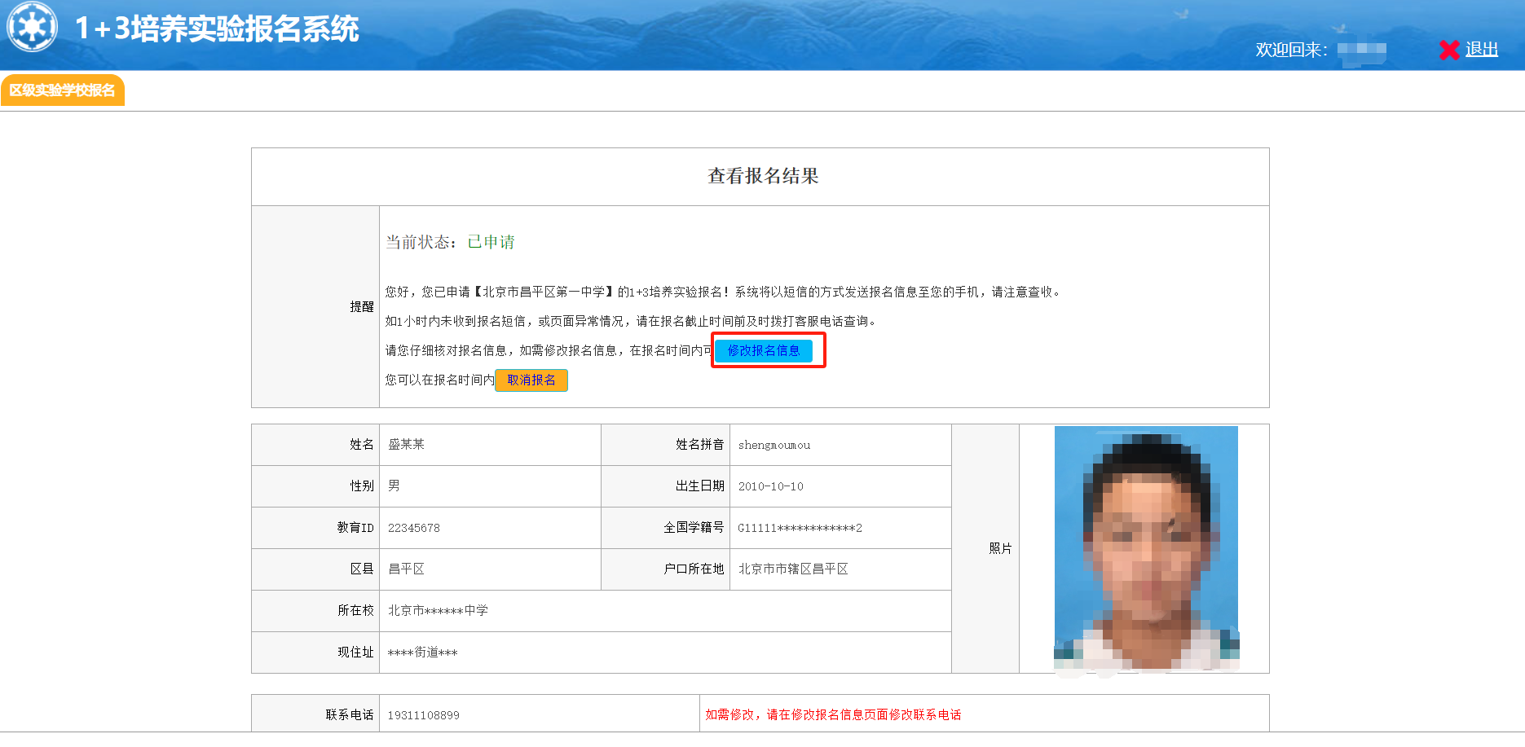

↑修改报名信息

## 取消报名

点击“取消报名”，即可完成取消报名，系统会发送取消报名的短信至您的手机。

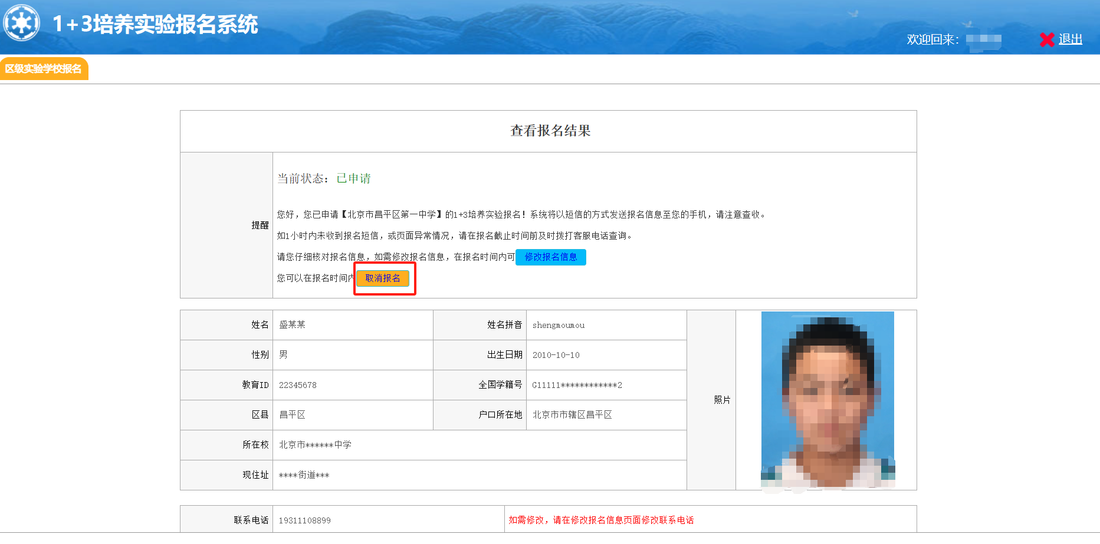

↑取消报名

# 查看面试结果

在“查看报名结果”页查看面试结果。如果面试通过，页面显示为“已被录取”。

